**ΑΝΑΚΟΙΝΩΣΗ ΔΙΟΡΓΑΝΩΣΗΣ ΕΚΔΗΛΩΣΗΣ ΣΤΗΝ ΠΛΑΓΙΑ**

Την Πέμπτη 11 και Παρασκευή 12 Ιουλίου 2024, ο πολιτιστικός σύλλογος Πλαγιάς «ΚΕΚΡΟΠΙΑΣ» σας προκαλεί στο 4ο παιδικό μουσικό φεστιβάλ και σε παραδοσιακή μουσική βραδιά.

Στις 11 Ιουλίου στο ανοιχτό θέατρο Πλαγιάς και ώρα 20:00 μμ θα πραγματοποιηθεί το 4ο παιδικό φεστιβάλ της Πλαγιάς όπου θα χορέψουν 4 παιδικά συγκροτήματα.

Στις 12 Ιουλίου στο δημοτικό σχολείο Πλαγιάς και ώρα 22:00 μμ θα πραγματοποιηθεί παραδοσιακή βραδιά με χορευτικά συγκροτήματα και ορχήστρα παραδοσιακών τραγουδιών.

**Είσοδος ελεύθερη**

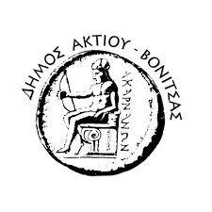

Ο Αντιδήμαρχος Πολιτιστικών,

Βασιλάκος Κωνσταντίνος